１ 次の文を読んで，以下の問１～問10に答えよう。
18世紀のフランスでは，長期化する①ブルボン朝の絶対王政に対する不満が高まり，加えて国家財政の破綻が危機に追い打ちをかけていた。②国王は局面を打開すべく，③長年開かれていなかった身分制議会を1789年５月に開催したが，招集された議員たちは，憲法制定をめざす④新たな議会を成立させた。７月，パリの民衆が〔 あ 〕牢獄を襲撃し，さらにフランス全土に暴動が拡大すると，８月には新議会によって⑤２つの宣言が発表された。
２章7節 フランス革命とナポレオン
年 組 番 名前

／50点
こうした激動の中で，国王一家の逃亡事件や⑥オーストリアなどとの戦争が起こると，王政に対する批判がしだいに大きくなり，議会内外で共和政を求める勢力が増大した。1792年には王権が停止されて共和政が宣言され，翌年国王は処刑された。国内の混乱と対外戦争の危機をのりきるため，⑦議会の実権を握った急進共和派は,革命遂行のための諸改革を進めたが，1794年の政変で指導者〔 い 〕らが処刑され，政権は倒れた。
続く総裁政府の時代にも政局は安定しなかったため，軍人ナポレオン=ボナパルトは強力な指導者を求める世論を背景に，⑧1799年にクーデタをおこなって実権を握り，さらに1804年には皇帝に即位した。ナポレオンは⑨国内で諸改革を進める一方，対外戦争を繰り返してヨーロッパ大陸の大半を支配したが，1812年の〔 う 〕遠征に失敗するなどして力を失い，1814年には皇帝を退位し，その体制は崩壊した。

問１ 文中の空欄〔 あ 〕～〔 う 〕に入る語句を答えよう。【知・技】各２点
〔あ 〕〔い 〕〔う 〕

問２ 下線部①に関連して，この時代について述べた文として正しいものを，次の(ａ)～(ｄ)から一つ選ぼう。【知・技】２点
(ａ) この時代は，「反体制」ということばで表現される。
(ｂ) 国民の大部分を占める第三身分が，特権身分を形成した。
(ｃ) 啓蒙思想の影響が，ブルジョワなどに広がった。
(ｄ) 農民は，第二身分とも呼ばれていた。 〔 〕

問３ 下線部②に関連して，この時の国王名あ・いと，この王が行おうとした政策Ｘ・Ｙの組合せとして正しいものを，次の(ａ)～(ｄ)から一つ選ぼう。【思・判・表】３点

（国王名）
あ ルイ14世 い ルイ16世
（政策）
Ｘ 特権身分への課税を行おうとした。
Ｙ 国民投票によって皇帝になろうとした。

(ａ) あ－Ｘ (ｂ) あ－Ｙ (ｃ) い－Ｘ (ｄ) い－Ｙ
〔 〕

問４ 下線部③に関連して，この議会の呼び名を何というか答えよう。【知・技】２点
〔 〕

問５ 下線部④に関連して，フランス革命中に成立した議会ア～ウを，成立年代の古いものから順に正しく並べたものを，次の(ａ)～(ｆ)から一つ選ぼう。【思・判・表】３点

ア 国民公会 イ 立法議会 ウ 国民議会

(ａ) ア→イ→ウ (ｂ) ア→ウ→イ (ｃ) イ→ア→ウ
(ｄ) イ→ウ→ア (ｅ) ウ→ア→イ (ｆ) ウ→イ→ア
〔 〕

問６ 下線部⑤に関連して，この２つの宣言について，40字以内で説明しよう。【思・判・表】５点
〔 〕

問７ 下線部⑥に関連して，この戦争中に生まれた現在のフランス国歌の呼び名を答えよう。
【知・技】２点 〔 〕

問８ 下線部⑦に関連して，この急進共和派による統治時代の諸政策について述べた文(あ)(い)の正誤をそれぞれ判定し，その組み合わせとして正しいものを，(ａ)～(ｄ)のうちから選ぼう。
【知・技】３点

(あ) 徴兵制を廃止し,国民軍を解体した。
(い) 恐怖政治を行い，反革命派を厳しく取り締まった。

(ａ) (あ)－正 (い)－正 (ｂ) (あ)－正 (い)－誤
(ｃ) (あ)－誤 (い)－正 (ｄ) (あ)－誤 (い)－誤 〔 〕

問９ 下線部⑧に関連して，このクーデタによって成立した新政府の呼び名を答えよう。
【知・技】２点 〔 〕

問10 下線部⑨に関連して，たけしさん，ひろしさん，やすしさんはナポレオン時代の諸政策について学習し，その要点をメモにまとめた。このメモの内容について，次の(ａ）～(ｄ)から正しいものを一つ選ぼう【思・判・表】３点

たけしさんのメモ「ナポレオンが皇帝であった時代は，第一共和政と呼ばれる。」
ひろしさんのメモ「イギリスとフランスの自由な貿易を奨励し，経済力を強化した。」
やすしさんのメモ「民法典を制定し，革命の成果を社会に定着させた。」

(ａ) たけしさんのみ正しい。 (ｂ) ひろしさんのみ正しい。
(ｃ) やすしさんのみ正しい。 (ｄ) 三人とも誤っている。
〔 〕
２ 次のナポレオン支配下のヨーロッパの地図をみて，以下の問１～問４に答えよう。
【知・技】各３点

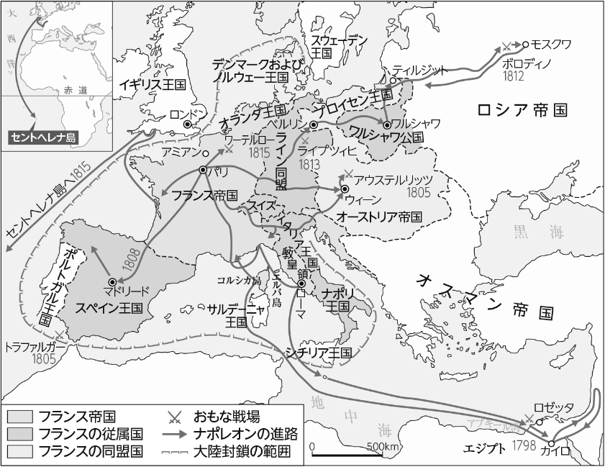
問１ ナポレオンがドイツの諸勢力につくら
せた同盟を地図中からさがし，その名前
を記そう。 〔 〕

問２ 問１の同盟ができたことによって消滅
したドイツの国の名を，教科書p.44の
地図２をみて答えよう。
〔 〕

問３ ナポレオンが大陸封鎖によって対抗し
ようとした国の名を答えよう。
〔 〕

問４ 地図中から，「(1)ナポレオンがイギリス海軍に敗れた地」「(2)ナポレオンがオーストリア・ロシア連合軍に勝利した地」をさがし，それぞれその地名を答えよう。
〔(1) 〕〔(2) 〕

３ ナポレオンの大陸支配が最終的に敗退した原因について，次の語句を用いてまとめよう。
【 侵略戦争 諸国民 革命 】 【思・判・表】７点

